## 实现输入10个数字，并打印10个数的求和结果

A = **1**B = **0**C = **0**while A <= **10**:  
 C = int(input("请输入一个数字"))  
 A = A + **1** B = B + C  
print(B)

## 从键盘依次输入10个数，最后打印最大的数、10个数的和、和平均数。

A = **1**B = **0**X = **0**while A <= **10**:  
 C = int(input("请输入一个数字"))  
 if C > X:  
 X = C  
 A = A + **1** B = B + C  
N = B/**10**print("最大值："**,** X)  
print("总和："**,** B)  
print("平均值："**,** N)

## 使用random模块，如何产生 50~150之间的数？

import random  
ran=random.randint(**50,150**)  
print(ran)

## 从键盘输入任意三边，判断是否能形成三角形，若可以，则判断形成什么三角形（结果判断：等腰，等边，直角，普通，不能形成三角形。）

a = int(input("请输入一个数字"))  
b = int(input("请输入一个数字"))  
c = int(input("请输入一个数字"))  
if a+b > c and a+c > b and b+c > a:  
 if a == b or b == c or c == a:  
 if a == b == c:  
 print("等边三角形")  
 elif a\*\***2** == b\*\***2**+c\*\***2** or b\*\***2** == a\*\***2**+c\*\***2** or c\*\***2** == a\*\***2**+b\*\***2**:  
 print("等腰直角三角形")  
 else:  
 print("等腰三角形")  
 elif a\*\***2** == b\*\***2**+c\*\***2** or b\*\***2** == a\*\***2**+c\*\***2** or c\*\***2** == a\*\***2**+b\*\***2**:  
 print("直角三角形")  
 else:  
 print("普通三角形")  
print("不能形成三角形")

## 有以下两个数，使用+，-号实现两个数的调换。

A=56

B=78

实现效果：

A=78

B=56

print("A=56")  
print("B=78")  
A = **56**B = **78**C = A  
A = B-A+A  
B = C  
print("A="**,** A)  
print("B="**,** B)

## 实现登陆系统的三次密码输入错误锁定功能（用户名：root,密码：admin）

print("登录系统")  
A = input("请输入用户名")  
I = **1**while I <= **3**:  
 B = input("请输入密码")  
 if B == "admin":  
 print("登录成功")  
 break  
 else:  
 print("密码输入错误")  
 I = I + **1**else:  
 print("已锁定")

## 编程实现下列图形的打印

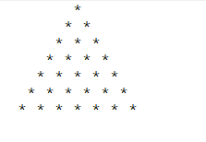

a = "*"  
b = " "  
c = int(input("输入想要形成的行数"))  
m = **0**k = **0**while m <= c:  
 i = **0** i = i + k  
 l = **0** while i <= **10**:  
 print(b**,** end="")  
 i += **1** while True:  
 print(a**,** b**,** end="")  
 if k <= l:  
 print()  
 k += **1** m += **1** break  
 else:  
 l += **1**

## 使用while循环实现99乘法表的打印。

A=**1**B='*'  
C=**1**D='='  
I=**0**while C<=**9**:  
 while A<=**9**:  
 if A<=C:  
 I=A*C  
 print(A**,**B**,**C**,**D**,**I**,**end="\t")  
 A=A+**1** else:  
 print(end="")  
 A=A+**1** C=C+**1** A=**1** print()

## 编程实现99乘法表的倒叙打印

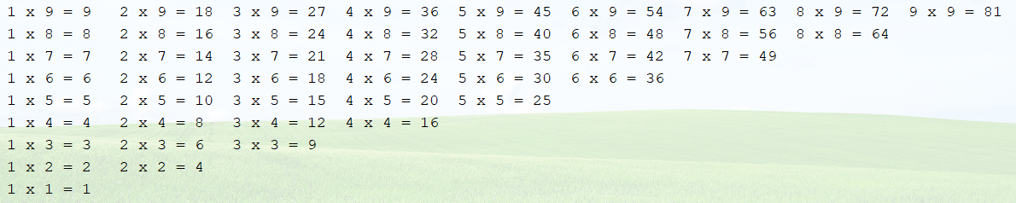

A=**1**B='*'  
D='='  
I=**0**C=**9**while C>=**1**:  
 while A<=**9**:  
 if A<=C:  
 I=A*C  
 print(A**,**B**,**C**,**D**,**I**,**end="\t")  
 A=A+**1** else:  
 print(end="")  
 A=A+**1** C=C-**1** A=**1** print()

## 一只青蛙掉在井里了，井高20米，青蛙白天网上爬3米，晚上下滑2米，问第几天能出来？请编程求出。

A=**20**B=**3**C=**2**D=**0**print("一只青蛙掉在井里了，井高20米，青蛙白天网上爬3米，晚上下滑2米，问第几天能出来？")  
while A>**0**:  
 A=A-B  
 D=D+**1** if A<=**0**:  
 break  
 A = A + C  
 print("青蛙第"**,**D**,**"天"**,**"还剩"**,**A**,**"米")  
print("青蛙第"**,**D**,**"天爬出去了")

## 判断下列变量命名是否合法

|  |  |  |  |
| --- | --- | --- | --- |
| 标识符 | 是否合法 | 标识符 | 是否合法 |
| char | 合法 | Cy%ty | 不合法 |
| Oax_li | 合法 | $123 | 不合法 |
| fLul | 合法 | 3_3 | 不合法 |
| BYTE | 合法 | T_T | 合法 |

## 继续完成上午的猜数字游戏的需求功能。

1. 添加计数打印功能
2. 添加次数金币功能和锁定系统功能。

import random  
print("================猜字游戏==============")  
print("猜对加150，猜错减100，数字在0-50之间哦！")  
print("初始金额:500")  
ran = random.randint(**0, 50**)  
A = **500**i = **1**while i <= **3** or A < **100**:  
 num = int(input("请输入一个数字:"))  
 print("第"**,**i**,**"次")  
 if num == ran:  
 print("ok")  
 A = A+**150** i = i+**1** print("初始金额:"**,** A)  
 elif num > ran:  
 print("猜大了")  
 A = A-**100** i = i+**1** print("初始金额:"**,** A)  
 elif num < ran:  
 print("猜小了")  
 A = A-**100** i = i + **1** print("初始金额:"**,** A)  
 if A < **100**:  
 print("游戏结束")  
 break

## 用循环来实现20以内的数的阶乘。（1! +2!+3!+…..+20!）

A = **1**B = **0**C = **1**while A <= **20**:  
 C=C*A  
 B=B+C  
 A = A + **1**print(C**,**B)